
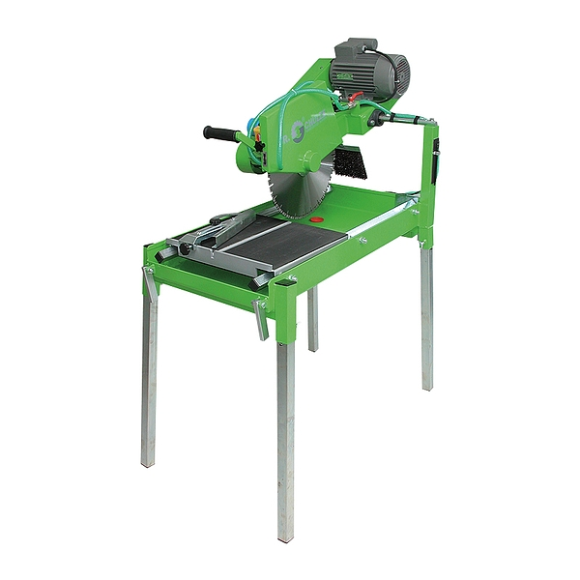

СТАНОК

для резки камня, плитки
и строительных материалов
BS 400
Инструкция по эксплуатации

Серийный номер:
Дата продажи:

СОДЕРЖАНИЕ

1. | Технические данные | 3
2. | Сведения по технике безопасности | 3
 | техника безопасности на рабочем месте
 | электробезопасность | 4
3. | Общее описание | 5
4. | Ввод в эксплуатацию | 6
5. | Электрическое подсоединение | 6
6. | Резка | 7
7. | Возможные неисправности и методы их устранения | 7
8. | Обслуживание | 8
9. | Транспортировка | 9
10. | Гарантии | 10
11. | Спецификация | 12
12. | Сертификаты | 15

1. ТЕХНИЧЕСКИЕ ДАННЫЕ

Модель | BS 400
Приводной мотор | 2,2 kW (3, 0 л. с.); 230 V; 50Hz
Число оборотов | 2 900 об/мин
Тип защиты мотора | IP55
Выключатель | Комбинированный выключатель с заземляющим подводом
Макс. диаметр режущего диска | 400 мм
Диаметр посадка диска | 25,4 мм (1")
Макс. длина реза | 570 мм
Макс. глубина реза | 150 мм
Габариты станка ДхШхВ | 1250 х 680 х 1450 мм
Вес | 90 кг

2. СВЕДЕНИЯ ПО ТЕХНИКЕ БЕЗОПАСНОСТИ

1. Эксплуатировать станок необходимо только в соответствии с настоящей инструкцией по эксплуатации.
2. Необходимо применять только рекомендуемые изготовителем алмазные диски. При работе следует соблюдать общие требования по технике безопасности (стандарт VW VBG 49).
3. Перед началом резки необходимо проверить:
• прочность и надёжность посадки диска, его центровку;
• безукоризненное состояние алмазного диска;
• правильное закрепление защитного кожуха;
• наличие достаточного количества охлаждающей воды без шлама;
• безукоризненное состояние электрических кабелей и контактов.
4. Пожалуйста, выполняйте следующие указания:
• не работайте без защитного кожуха!
• не пользуйтесь дефектными алмазными дисками.
5. Избегайте перекоса заготовки при резке. Боковое давление на алмазный диск может привести к отлому сегментов.
6. При работе этого станка возможно превышение уровня шума свыше 90ДВ (А).
В соответствии с требованиями по технике безопасности - раздел «шум» (VGB 121) при работе на станках с уровнем шума 90 ДВ (А) и выше для защиты персонала необходимо использовать индивидуальные средства защиты от шума.
При работе необходимо использовать защитные очки.
7. Дополнительно к общим требованиям по технике безопасности, работающие должны обращать внимание на следующее:
• при ремонте и очистке станок должен быть отключен от сети;
• работы с электрической частью станка должны производиться только специалистами;
• электропроводка не должна контактировать с водой или водяной пылью.

Запрещается работать без охлаждающей воды!

Запрещается резка других, кроме указанных в настоящем руководстве по эксплуатации и на алмазном режущем диске строительных материалов (дерева, стекла, полимеров и т.д.).

Запрещатся работать без защитного кожуха и других приспособлений.

При транспортировке следует удалить все незакрепленные компоненты. Подъем станка при помощи крана следует производить только за специально предусмотренные для этого места (см. красную маркировку).

ВНИМАНИЕ!!!
ЭЛЕКТРОБЕЗОПАСНОСТЬ.
Электрооборудование на стройке должно эксплуатироваться в соответствии с определенными требованиями. Источником эл. тока служит распределительный щит, питающийся от трансформатора с раздельными обмотками. Бытовые эл. розетки не могут служить источником питания.
Для камнережущих станков в связи с наличием воды действуют повышенные требования по технике безопасности. Поэтому для защиты от удара током следует применять:
• распределительные электрощиты с предохранителями, реагирующими на ток утечки 30 мА;
• разделение, при котором к трансформатору подключен только один пользователь.

Подключение электричества к станку должно производиться кабелем минимального сечения 3х2.5 мм² длиной не более 50 метров.

При подключении рекомендуется использовать кабель минимальной длины. При использовании катушки с кабелем его необходимо полностью размотать во избежании возникновения индукционных токов.

Указания к распределительному эл. щиту:
если для небольших строек подключение к стационарному распределительному щиту проблематично, допускается применение маленьких (переносных) эл. распределителей, состоящих из:
• электропроводки с вилкой для подключения к сети;
• предохранителя (контроль утечки тока до 30 мА);
• подключения к заземляющей линии (например, струбцина к заземлителю).
При применении маленьких распределительных эл. щитов нельзя использовать для заземления имеющийся в сети нулевой или заземляющий провод.

Запрещается включать и выключать электродвигатель за электрический разъем!

Электродвигатель и другие электрические компоненты не должны очищаться большим количеством воды!

3. ОБЩЕЕ ОПИСАНИЕ

Станок BS 400 является легко транспортируемой производительной установкой, которая прекрасно подходит для точной резки керамической плитки, мрамора, черепицы, бетона и других строительных материалов. Резка осуществляется исключительно с подачей охлаждающей воды. Работа всухую категорически запрещается!

Допускается использование только рекомендуемых фирмой Dr. Schulze режущих алмазных дисков.

ОСОБЕННОСТИ КОНСТРУКЦИИ
Станочная рама
• надёжная стальная сварная конструкция;
• защитная окраска деталей;
• транспортировочные ручки на торцевых сторонах ванны.
Режущая часть
• подпружиненная, с устанавливаемой высотой;
• закреплена к раме с двух сторон;
• защитный экран на задней стороне.
Подвижной роликовый стол
• оцинкованные детали;
• надежное исполнение;
• прецизионные ролики, предохраняющие от подъема стола при резке;
• упорный транспортир со шкалой.
Электрический водяной насос
• не требующий обслуживания;
• отделен от шлама.

Фирма Dr. Schulze GmbH оставляет за собой право вносить изменения в конструкцию станка.

4. ВВОД В ЭКСПЛУАТАЦИЮ.

1. Ножки станка вставить в гнезда по углам ванны и затянуть барашковыми болтами. Ножки имеют с одной стороны большее отверстие, поэтому эта сторона должна быть обращена к фиксирующему болту. Болт должен быть полностью завичен, обеспечивая таким образом защиту от выпадания и потери ножек.
2. Убедитесь, что при работе станок стоит на ровном надежном полу. Небольшой наклон устраняется с помощью регулировки высоты ножек станка.
3. Удалить все транспортировочные защитные устройства.
4. Отвинтить барашковый болт защитного кожуха алмазного режущего диска.
5. Освободить гайки крепления защитного кожуха и снять его.
6. Снять прижимной фланец и очистить посадочные поверхности для диска.
7. Установить режущий диск (∅ 400 мм.) на посадочное место на внутреннем фланце таким образом, чтобы он ровно без биения вращался. ВНИМАНИЕ – прижимной болт имеет левую резьбу. Следите за точной посадкой алмазного диска и следующими указаниями:
а) Направление вращения диска (выгравировано стрелкой) и направление вращения вала (направо, если смотреть на торец вала) должны совпадать.
б) Посадочное отверстие алмазного диска (25.4 мм.) и посадочный размер фланца должны совпадать.
в) Посадочные поверхности фланца должны быть постоянно чистыми, чтобы обеспечить точную посадку алмазного диска.
8. Следить за установленной глубиной реза. В зависимости от диаметра установленного диска существует опасность контакта с подвижным столом.
9. Установить защитный кожух. Работа без защитного кожуха категорически запрещается!
10. Станок подключить к электросети и провести проверку правильности подключения и отсутствия повреждений электрических компонентов.
11. При помощи короткого включения машины убедиться в правильности направления вращения алмазного диска (см. стрелку на защитном кожухе).
12. Наполнить ванну чистой водой до полного погружения электрического насоса.
13. Включить электродвигатель.

5. ЭЛЕКТРИЧЕСКОЕ ПОДСОЕДИНЕНИЕ.

Станок BS 400 подсоедините к электрической сети (см. раздел техника безопасности). нажмите на зеленую кнопку на комбинированном выключателе. Для выключения нажмите красную кнопку.
Электрический предохранитель рассчитан на ток 16 А.
6. РЕЗКА.

1. Положить материал на подвижный стол.
2. Включить электродвигатель.
Включение: нажать зеленую кнопку на комбинированном выключателе.
Выключение: нажать красную кнопку.
Следить за средствами индивидуальной защиты!
3. При помощи шарового крана установить достаточную подачу охлаждающей воды. Недостаточная подача воды может привести к перегреву алмазных сегментов и к их отделению от основания и к деформации диска.
4. Используемый алмазный диск должен строго соответствовать типу обрабатываемого материала.
5. Начать резку, прикладывая небольшое усилие на обрабатываемый материал. Допускается лишь небольшое усилие. Повышенное усилие ведет к уменьшению стойкости инструмента, а так же перегреву и выходу алмазного диска из строя.

7. Возможные неисправности и способы их устранения.

Неисправность | Метод устранения
Электродвигатель выключился и не включается | Вследствие перегрузки (слишком высокая скорость резания) сработала термозащита электродвигателя. Дать электродвигателю остыть и через 5-10 минут повторить попытку включения.
Отключился водяной насос | Вследствие перегрузки (например, из-за сильного загрязнения воды) сработала термозащита насоса. Незамедлительно отключить станок и прекратить резку. Недопускается резка всухую! Очистить насос, заменить воду и повторить попытку включения через 5-10 мин.
Остановка станка при внезапном отключении электричества | При отключении электричества электродвигатель автоматически отключается. При включении электричества станок автоматически не включается и должен быть включен вручную.
Станок не запускается или работает не в полную мощность | При работе от автономной электростанции необходимо следить за тем, чтобы ее мощность была в 3-4 раза выше потребляемой мощности.  Проверить подводящие электрокабели (длина и сечение). При наличии размотать катушку с кабелем.

При возникновении других неисправностей следует обратиться в сервисный центр фирмы Dr. Schulze.

8. ОБСЛУЖИВАНИЕ.

Станок BS 400 является малообслуживаемым.

При уменьшении со временем скорости резания следует попробовать заточить алмазный диск путем нескольких резов песчаника или другого абразивного материала.
Перед началом работы необходимо убедиться в исправности алмазного режущего диска. Изношенные диски необходимо незамедлительно заменить.
Все работы по ремону должны проводиться специально обученным персоналом. Электрический блок выключателя является необслуживаемым и не должен открываться.
При проведении очистки и ремонта станок должен быть полностью отсоединен от электрической сети.
При работе следует минимум два раза в день очищать ванну и защитную сетку водяного насоса от шлама. При необходимости рекомендуется очищать отверстия подачи воды при помощи проволоки.
Защиту крыльчатки электродвигателя следует очищать от пыли. Запрещается чистить двигатель и другие электрические компоненты большим количеством воды.
При смене алмазного диска особенно внимательно следите за чистотой посадочных поверхностей фланца.

При длительном хранении машины рекомендуется сливать воду из ванны и водяного насоса.

а). Электрический водяной насос Тип Р2/Р3
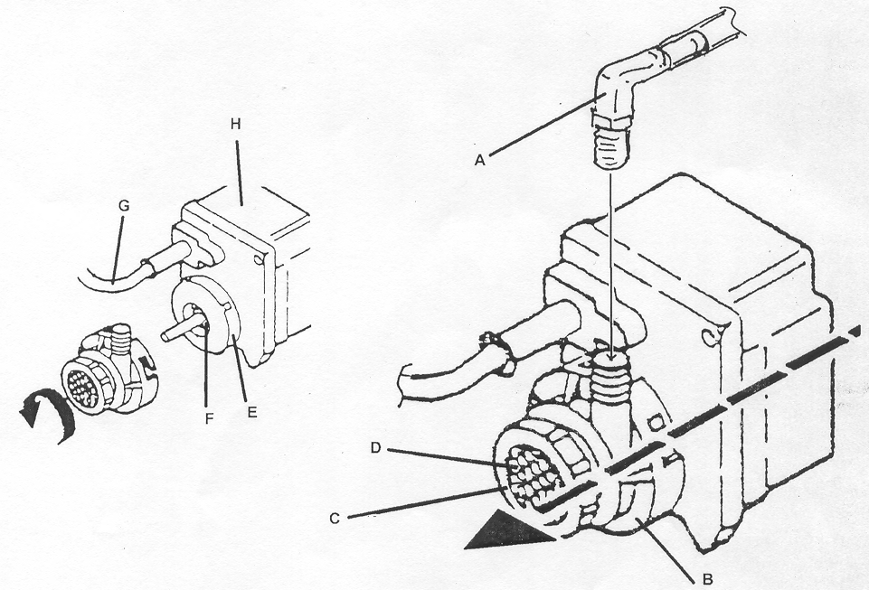

Обязательно следите за тем, чтобы насос не работал всухую и всегда находился погруженным в воду. В противном случае производитель снимает с себя все гарантийные обязательства.

Следует использовать исключительно чистую воду. При работе требуется минимум два раза в день очищать ванну для сбора воды и детали В+С+D насоса от загрязнений.

А - Угольник подвода воды WPG2.1
В - Средний корпус насоса WPG2.2
С - Защитная сетка WPG2.3
D - Мелкое сито (встроенное) WPG2.9
Е - Кольцевой держатель для В WPG2.5
F - Крыльчатка насоса WPG2.4
G - Электрический кабель (залит в корпус насоса)
Н - Корпус насоса с электромотором (неразборный)

б). Смазка.

Приводной вал крепится в подшипниках, имеющих ниппели для смазки. Регулярно добавляйте в них смазку (литол) 2-3 ^{я} качками шприца.

в). Натяжение клинового ремня.

Снимите защитный кожух ремней. Освободите болты, крепящие мотор к основанию и сместите его назад с помощью двух болтов, обеспечивающих передвижение электромотора.
Не забудьте надежно затянуть болты и контргайки. Ремни должны быть плотно натянуты без провисания и проскальзывания в шкивах, но, при этом, шкивы должны свободно вращаться. Прогиб ремня при прижатии с усилием 10 кг. должен составлять примерно 10 мм.

9. ТРАНСПОРТИРОВКА.

При транспортировке предохраняйте от движения роликовый стол – каретку.

Стопорный штифт расположен на станке снизу слева.

10. ГАРАНТИИ.

- Надежная работа изделия в течение всего срока эксплуатации - предмет особой заботы наших сервисных служб. В случае возникновения каких-либо проблем в процессе эксплуатации изделия рекомендуем Вам обращаться только в нашу сервисную службу, где Вы сможете найти не только квалифицированный ремонт, но и широкий выбор запасных частей и принадлежностей.
1.1. При покупке изделия требуйте проверки его комплектности и исправности в Вашем присутствии, инструкцию по эксплуатации на руссом языке и отметку о гарантийных обязательствах.
1.2. Во избежание недоразумений убедительно просим Вас перед началом работы с изделием внимательно ознакомиться с инструкцией по его эксплуатации.
2. Правовой основой настоящих гарантийных условий является действующее Законодательство и, в частности, Закон "О защите прав потребителей".
3. Гарантийный срок на данное изделие исчисляется со дня продажи и составляет 6 месяцев (при односменной работе), при работе в несколько смен пропорционально снижается. В случае устранения недостатков изделия, гарантийный срок продлевается на период, в течение которого оно находилось в ремонте.
4. Наши гарантийные обязательства распространяются только на неисправности, выявленные в течение гарантийного срока и обусловленные производственными и конструктивными факторами.
5. Гарантийные обязательства не распространяются:
5.1. На неисправности изделия, возникшие в результате:
5.1.1. Несоблюдения пользователем инструкции по эксплуатации изделия.
5.1.2. Механического повреждения, вызванного внешним ударным или любым иным воздействием.
5.1.3. Применение изделия не по назначению.
5.1.4. Стихийного бедствия.
5.1.5. Несоответствие параметров питающей электросети с указанными на инструменте.
5.1.6. Использования принадлежностей, расходных материалов и запчастей, не рекомендованных производителем.
5.1.7. Проникновения внутрь изделия посторонних предметов, материалов или веществ, не являющихся отходами, сопровождающими применение по назначению.
5.1.8. При применении для охлаждения загрязненной воды.
5.2. На инструменты, подвергавшиеся вскрытию, ремонту или модификации вне уполномоченной сервисной станции
5.3. На принадлежности, запчасти, вышедшие из строя вследствие нормального износа, а так же на расходные материалы.
5. 4. Гарантия НЕ РАСПРОСТРАНЯЕТСЯ на водяной насос и подшипниковые узлы.
- 5. На неисправности, возникшие в результате перегрузки инструмента, повлекшей выход из строя электродвигателя или других узлов и деталей. К безусловным признакам перегрузки изделия относятся, помимо прочих: появление цветов побежалости; деформация; оплавление деталей и узлов изделия; потемнение или обугливание изоляции проводов электродвигателя под воздействием высокой температуры.

Серийный номер:
Дата продажи:

11. СПЕЦИФИКАЦИЯ ДЕТАЛЕЙ к станку для резки камня, плитки и строительных материалов BS 400.

Схема узлов станка:
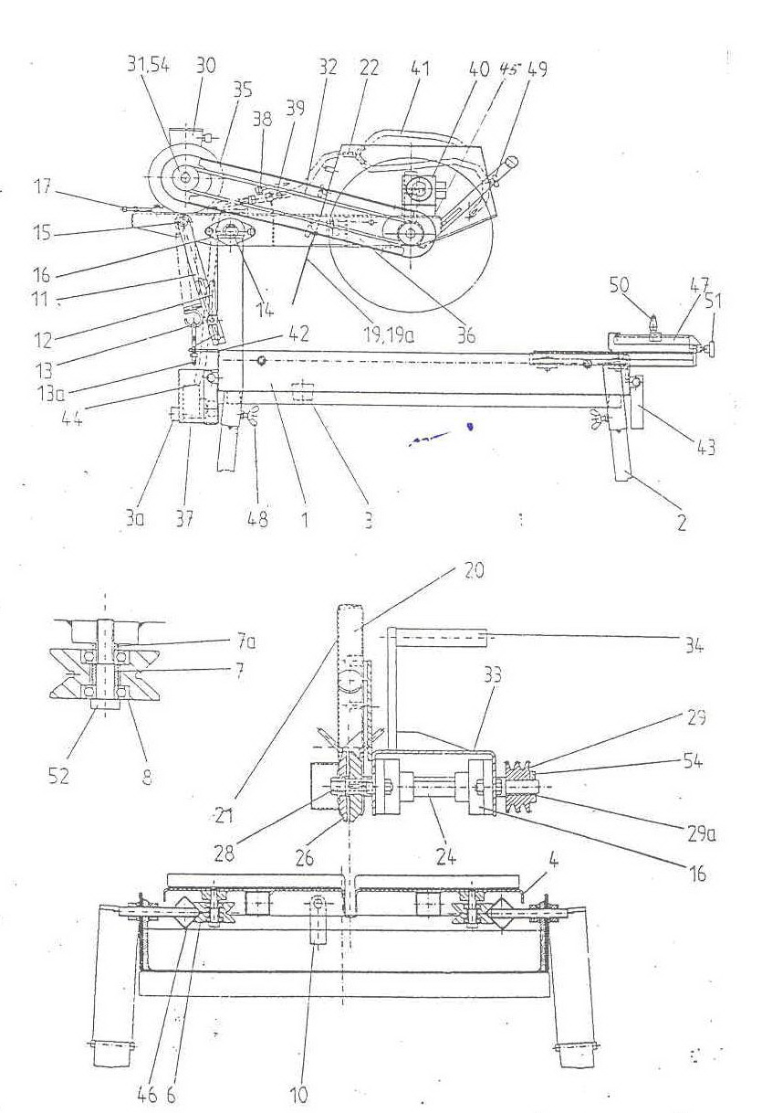

Перечень узлов станка:

01 | Ванна | 28 | Болт
02 | Ножки | 29 | Шкив
03 | Пробка | 30 | Электромотор
04 | Стол | 31 | Шкив
05 |  | 32 | Клиновой ремень
06 | Ролики | 33 | Платформа
07 | Проставочная втулка | 34 | Ручка
08 | Подшипник | 35 | Защитный кожух
09 |  | 36 | Опора для кожуха
10 | Упор предохранительный | 37 | Водяной насос
11 | Откос | 38 | Шаровой кран
12 | Фиксатор | 39 | Ниппели для шланга
13 | Пружина | 40 | Выключатель
14 | Ось | 41 | Шланг для воды
15 | Шплинт | 42 | Каркас
16 | Подшипник | 43 | Ручка
17 | Болт натяжения мотора | 44 | Ниппель
18 |  | 45 | Болт
19 | Защитный экран | 46 | Направляющая
20 | Защитный кожух диска | 47 | Транспортир
21 | Крышка кожуха | 48 | Болт
22 | Тройник | 49 | Болт
23 |  | 50 | Болт
24 | Приводной вал | 51 | Болт
25 |  | 52 | Болт
26 | Фланец | 53 | Болт
27 |  | 54 | Винт

Электрическая схема станка:

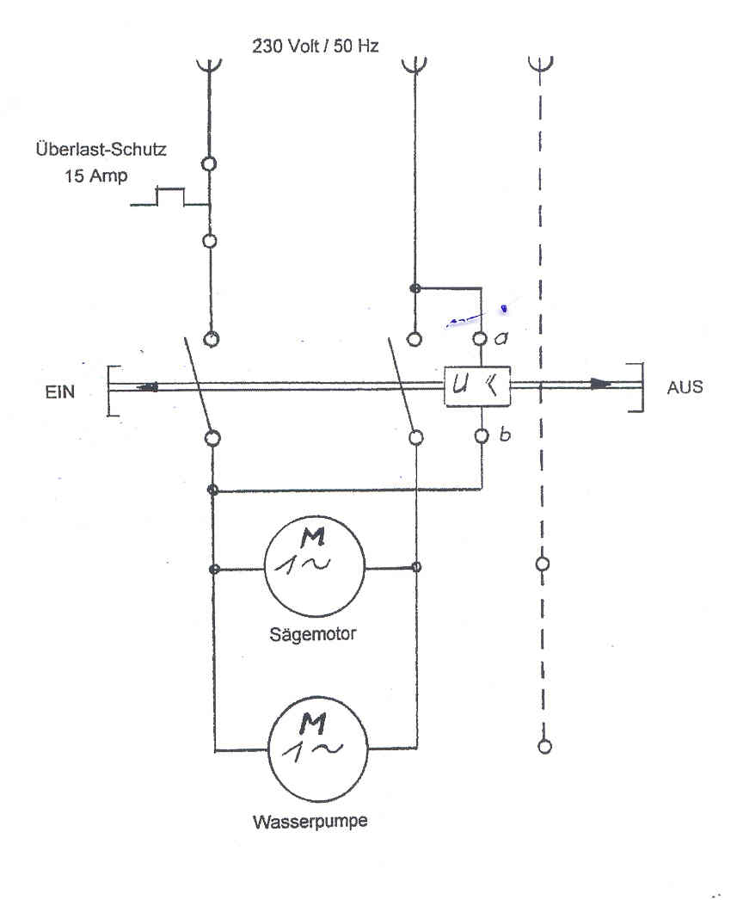

12. СЕРТИФИКАТЫ.

Изготовитель: Dr. Schulze GmbH "Diamantwerkzeuge und Maschinen".
Изделие: станок для резки камня, плитки и др. строительных материалов.
Тип: BS 400.
Серийный номер: №___________________
Изготовитель настоящим подтверждает, что данное изделие соответствует следующим Европейским Нормам и правилам:
- машиностроительные нормы (89/392/EWG)
- нормы электробезопасности (73/23/EWG)
- нормы электромагнитного взаимодействия (89/336/EWG)
- нормы и правила для камнерезных станков PR EN 12418, EN 60204-1.

